Επαναληπτικό Γλώσσας – 5^{η} Ενότητα «Ασφαλώς κυκλοφορώ»
Ονοματεπώνυμο: ……………………………………………………………………………………..…Ημερομηνία: ……………….
- Ακούω και γράφω

……………………………………………………………………………………………………………………………………………………………………………………………………………………………………………………………………………………………………………………………………………………………………………………………………………………………………………………………………………………………………………………………………………………………………………………………………………………………………………………………….……………………………………………………………………………………………………………………………………………………………………………………………………………………………………………………………………………………………………………………………………………………………………………………………………………………………………………………………………………………………………………………………………………………………………………………………………………………………………………………………...
.………………………………………………………………………………………………………………………………………………………………………………………………………………………………………………………………………………………………………………………………………………………………………………………………………………………………………………………………………………………………………………………………………………………………………………………………………………………………………………………………
………………………………………………………………………………………………………………………………………………………………………………………………………………………………………………………………………………………………………………………………………………………………………………………………………………………………………………………………………………………………
……………………………………………………………………………………………………………………………………………………………………………………………………………………………………………………………………………………………………___/10 βαθμοί
2. Να βάλετε Α για κάθε απλή πρόταση, Σ για κάθε σύνθετη και Ε για κάθε ελλειπτική :

- Χρόνια πολλά! (…….)
- Το μπλε, το άσπρο και το κόκκινο είναι χρώματα. (…….)
- Τα παιδιά αντιγράφουν την άσκηση. (…….)
- Πρόσεξε! (…….)
- Οι οικολογικές οργανώσεις ζητούν υπαλλήλους και εθελοντές. (…….)
- Οι δρόμοι είναι επικίνδυνοι. (…….) ___/6 βαθμοί

3. Να σχηματίσετε σύνθετα ουσιαστικά από την οικογένεια της λέξης δρόμος:

- σταυρός + δρόμος = ………………………………………………………………
- αυτοκίνητο + δρόμος = ………………………………………………………………
- πεζός + δρόμος = ………………………………………………………………
- αέρας + δρόμος = .…..………………………………………………………….
- μονός + δρόμος = ………………………………………………………………… ___/5 βαθμοί


- Να αναλύσετε τις σύνθετες λέξεις στα δυο συνθετικά τους:
α’ συνθετικό β’ συνθετικό
- παγοδρόμιο = ………………………………… και ………………………………………..
- χωματόδρομος = …………………………………… και …………………………………………
- ιππόδρομος = …………………………………… και …………………………………………
- ποδηλατοδρομία = .…..……………………………… και ………………………………………….
- καρόδρομος = …………………………………… και ……………………………………… ___/10 βαθμοί

5. Διορθώστε τα λάθη στις παρακάτω λέξεις. Στην παρένθεση βλέπετε πόσα λάθη έχει η καθεμιά:

τροχέα (1) | ατήχυμα (2) | ρυθμείζω (1) | κικλοφωρία (2) | η διάβασει (1) | δείκικλα (2)

Ποδηλάτισα (1) | κόκινο (1) | υποχρεοτικός (1) | δίτρωχο (1) | οδηκός (1) | ανάδρομως (1)
___/15 βαθμοί
6. Να κλίνετε το ουδέτερο ουσιαστικό το ίδρυμα και στους δύο αριθμούς:


ΕΝΙΚΟΣ ΑΡΙΘΜΟΣ ΠΛΗΘΥΝΤΙΚΟΣ ΑΡΙΘΜΟΣ
Ονομ.
Γεν.
Αιτ.
Κλητ.
___/8 βαθμοί
7. Να συμπληρώσετε τα γράμματα και τους τόνους που λείπουν από τα ρήματα :
→ Μιλ……στε πιο δυνατά → Δεθ……τε με τη ζώνη ασφαλείας.
→ Διασχ……στε το δρόμο προσεχτικά → Ρωτ……στε το δάσκαλο για το μάθημα.
→ Βρ……τε πληροφορίες για τα ξωτικά. → Βαδ……στε πιο αργά. ___/6 βαθμοί
8. Να συμπληρώσετε τα κενά των προτάσεων με τα ρήματα παίρνω και περνώ, βάζοντάς τα στο σωστό χρόνο και στο κατάλληλο πρόσωπο:
- Τα τρένα …………………… από το σταθμό χωρίς να κάνουν στάση.
- Κάθε μέρα …………………… τηλέφωνο τους γονείς της για να μάθει νέα τους.
- Όσα …………………… , τόσα ξοδεύουν.
- Μην …………………… το δρόμο χωρίς να ελέγξεις! ___/4 βαθμοί

9. Να φτιάξετε τις οικογένειες λέξεων για το «παίζω» και το «πεζός»

___/10 βαθμοί

παίζω

πεζός

10. Να κλίνετε το ρήμα δένω και στις τρεις εγκλίσεις στον Ενεστώτα :

Ενεργητική φωνή Ενεστώτας
Οριστική | Υποτακτική | Προστακτική

___/14 βαθμοί

11. Να ξαναγράψετε τις οδηγίες χρησιμοποιώντας την υποτακτική και την προστακτική έγκλιση:

Φοράω κράνος, όταν κάνω ποδήλατο. ……………………………………………………………………………………………………………………………………………………
…………………………………………………………………………………………………………………………………………………………

Διασχίζουμε το δρόμο, όταν το φανάρι είναι πράσινο.
…………………………………………………………………………………………………………………………………………………………
…………………………………………………………………………………………………………………………………………………………
___/12 βαθμοί

Σύνολο βαθμών: ___/100

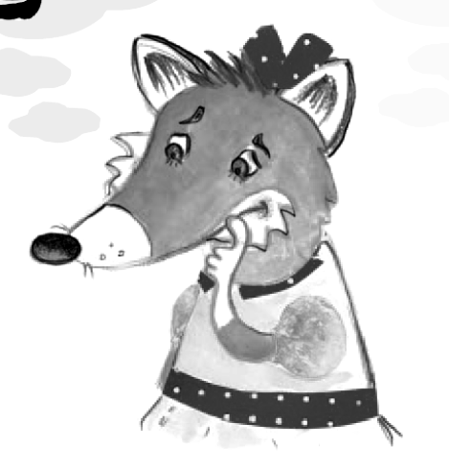
Καλή επιτυχία !!!

